

（深圳）

实验报告

开课学期： 2023秋季

课程名称： 数据库系统

实验名称： **** 系统设计与实现

实验性质： 设计型

实验学时： 8 地点：

学生班级： 计科06

学生学号： 210110625

学生姓名： 马慕彤

评阅教师：

报告成绩：

实验与创新实践教育中心制

2023年9月

# 实验环境

*请填写用到的操作系统和主要开发工具。*

操作系统 win11 开发工具 powerdesigner MySQLworkbench pycharm

# 实验过程

## 系统功能

*请结合文字、图表等方式清晰描述系统的功能。如有亮点功能请用*标志。*

用户注册（普通用户、管理员）：

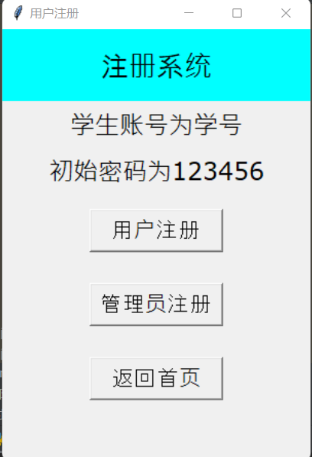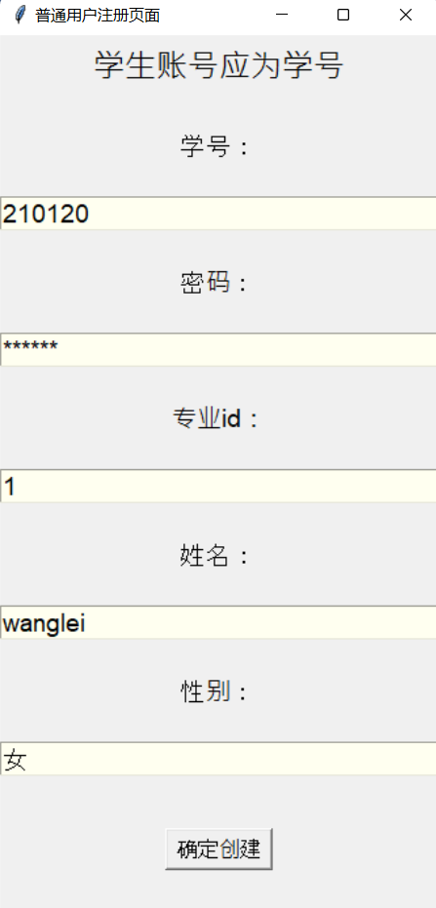

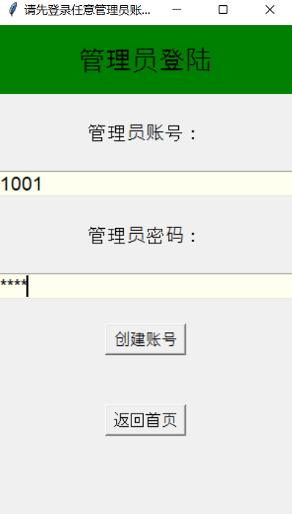

管理员登录后才能创建新的管理员账号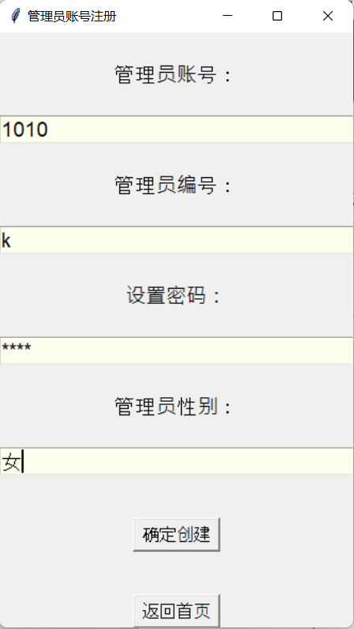

管理员新增、修改、删除活动信息

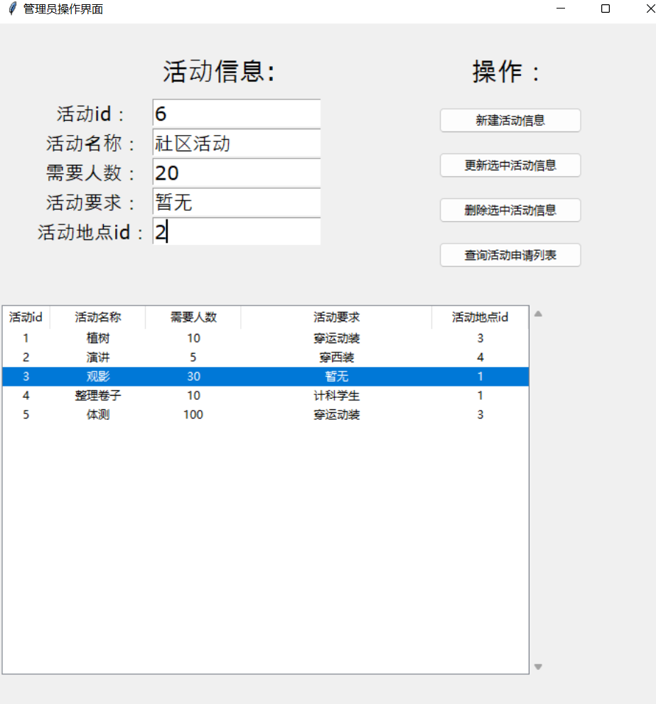

演示管理员新建活动

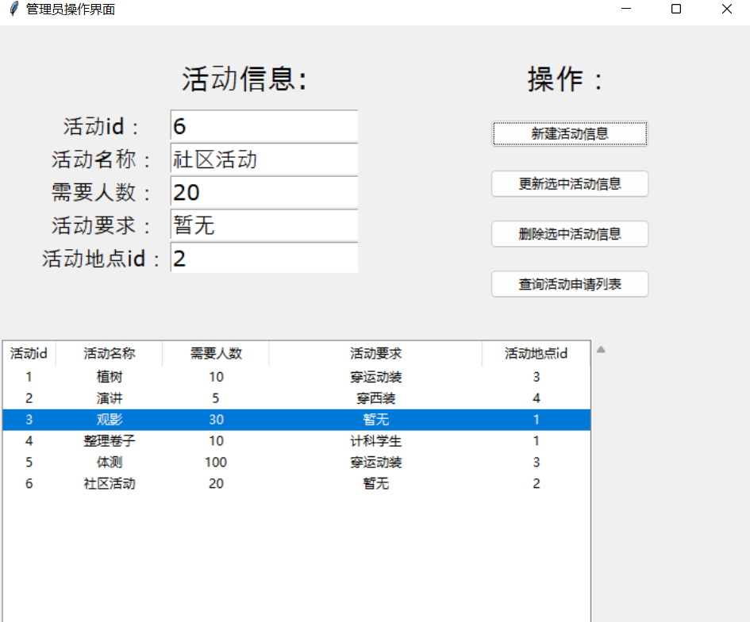

新建成功后

普通用户浏览活动信息和申请参加活动；

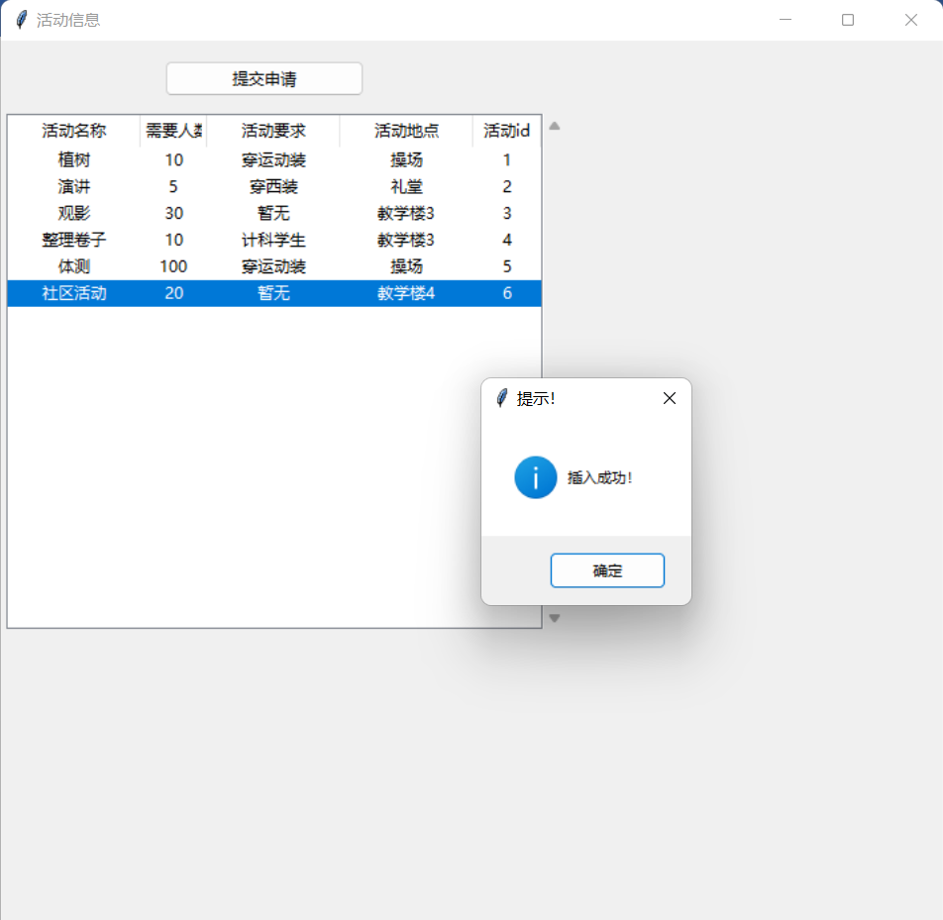

管理员可查询活动的申请清单，并对申请人进

行审核 状态为0是待审核1时通过申请

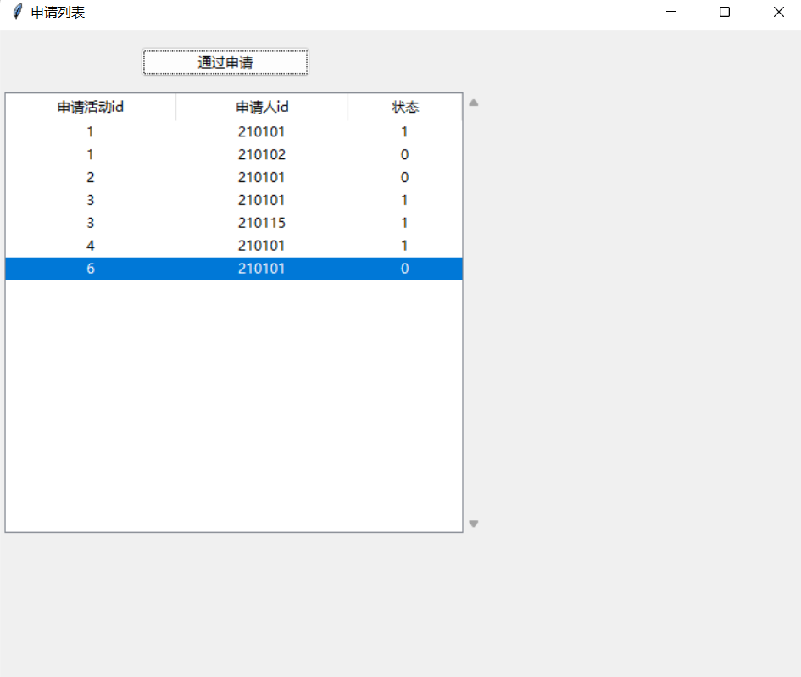

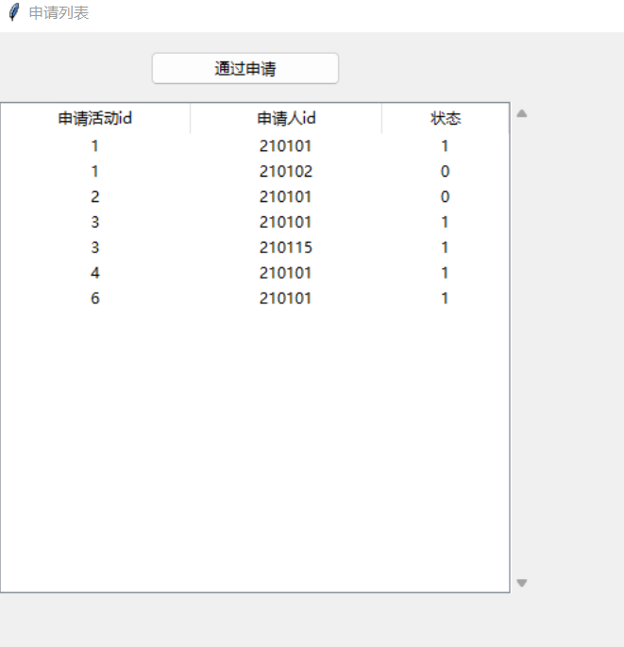

## 数据库设计

### ER图

*要求：截图务必清晰，如果图太大可截图一个总图，然后再分块截图。如果看不清截图会影响成绩。*

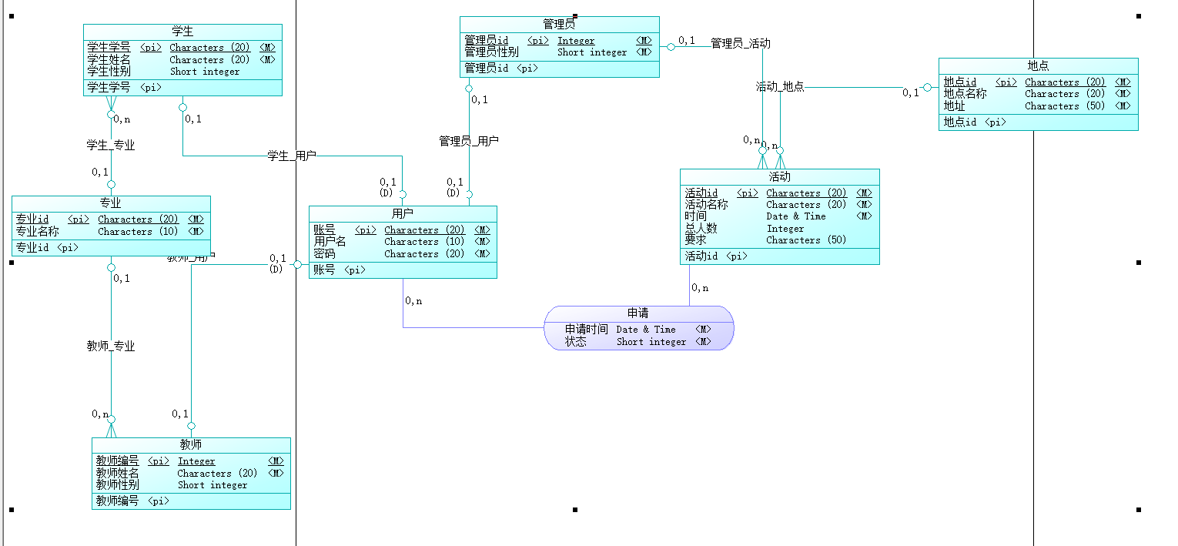

### LDM图

*要求：截图务必清晰，如果图太大可截图一个总图，然后再分块截图。如果看不清截图会影响成绩。*

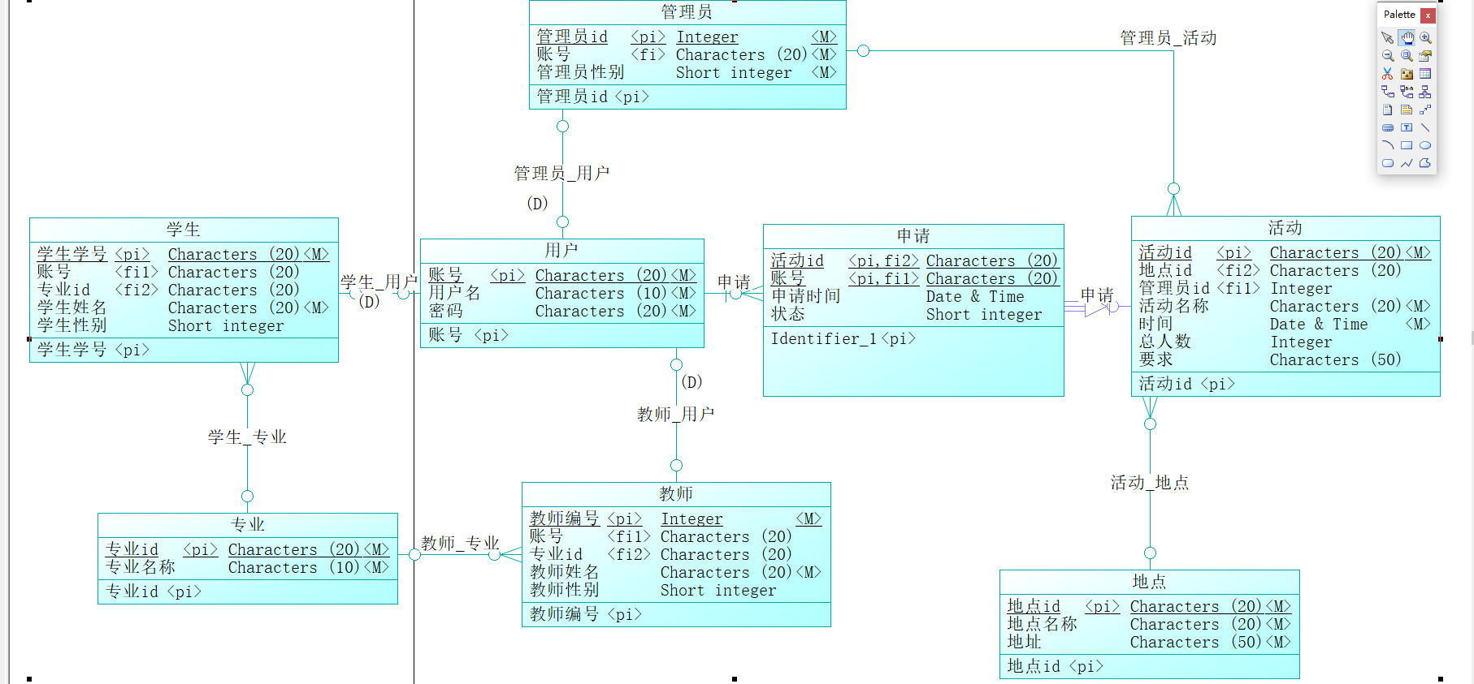

### PDM图

*要求：截图务必清晰，如果图太大可截图一个总图，然后再分块截图。如果看不清截图会影响成绩。*

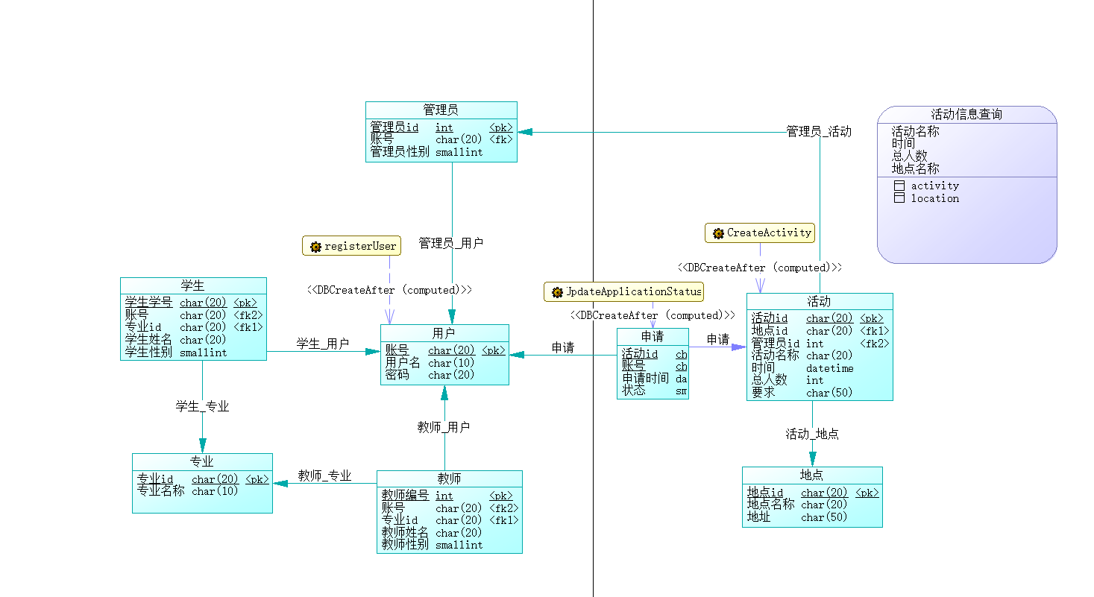

### 数据库表结构

1. **表结构**

*选取2-3个比较有代表性的表结构截图，体现主键约束、外键约束、空值约束等。*

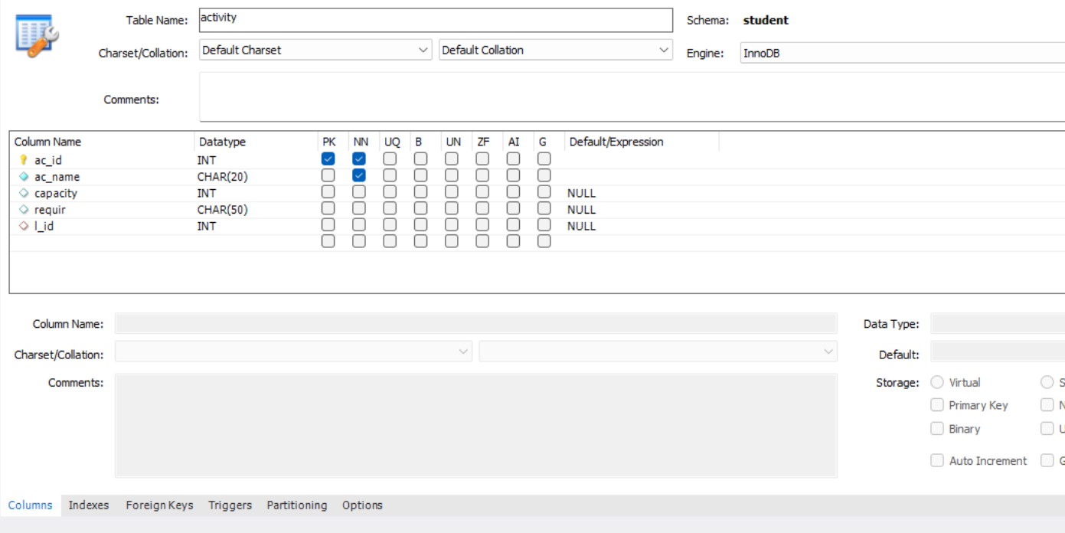

Activity表 主键ac_id 外键l_id, ac_id和ac_name有空值约束

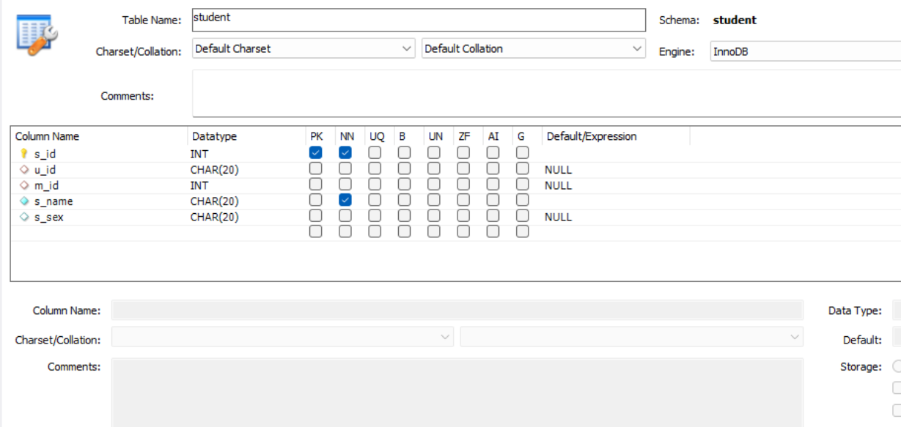

Student表 主键s_id 外键u_id m_id s_id和 s_name有空值约束

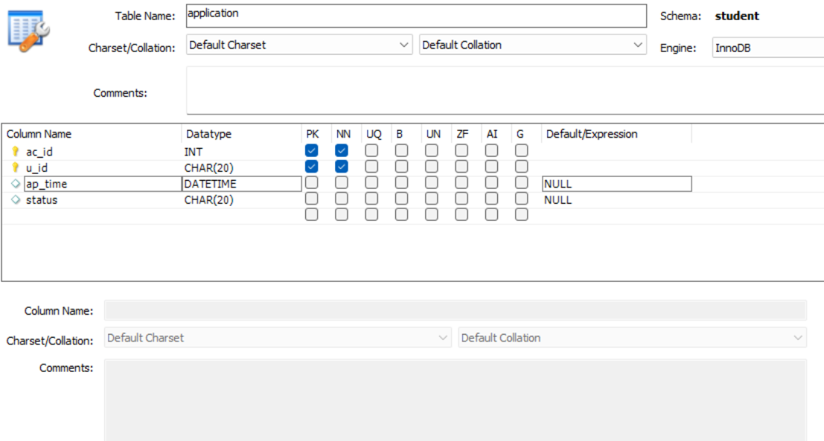

application表 主键 外键都为ac_id u_id 两者有空值约束

1. **索引**
2. 索引截图

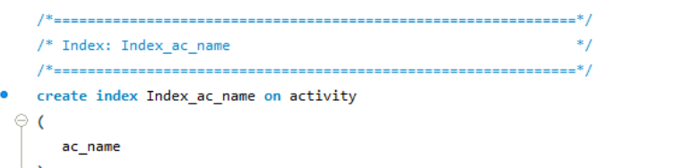

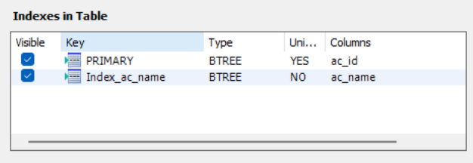

1. 使用场景（用途）

使用该索引，根据活动名字查找活动信息

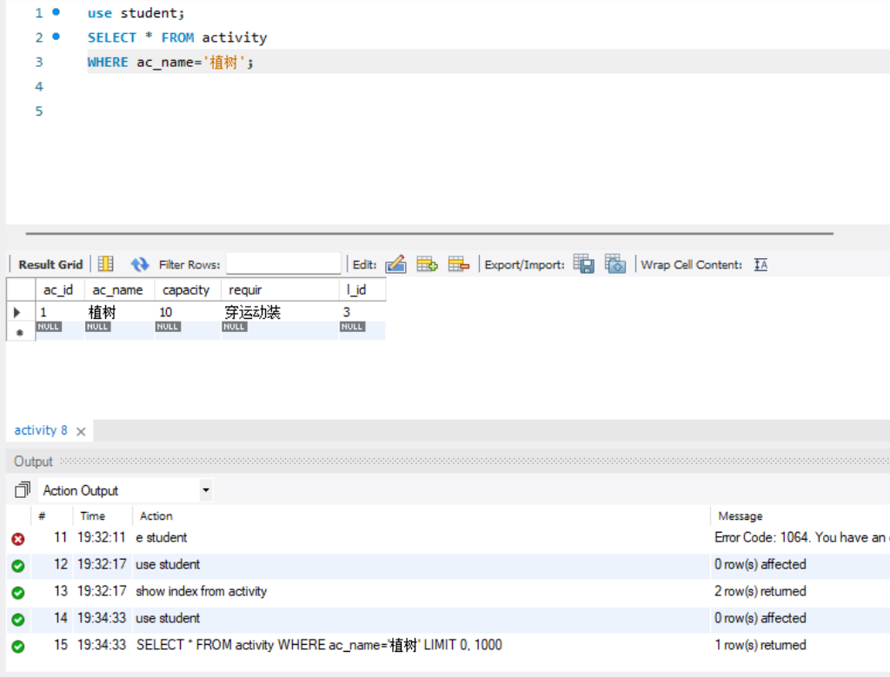

1. **视图**
2. 视图截图

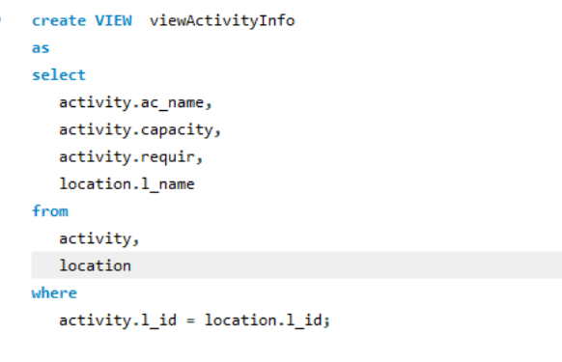

1. 使用场景（用途）

查看活动信息

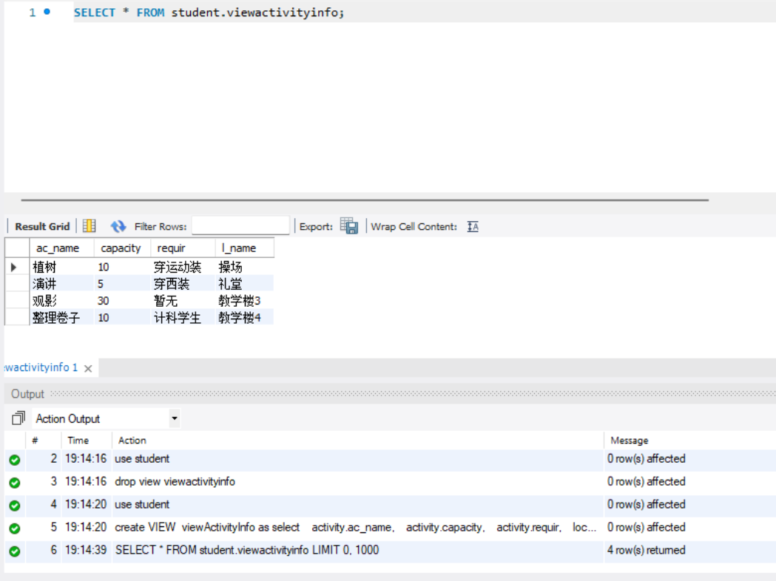

1. **触发器**
2. 触发器截图

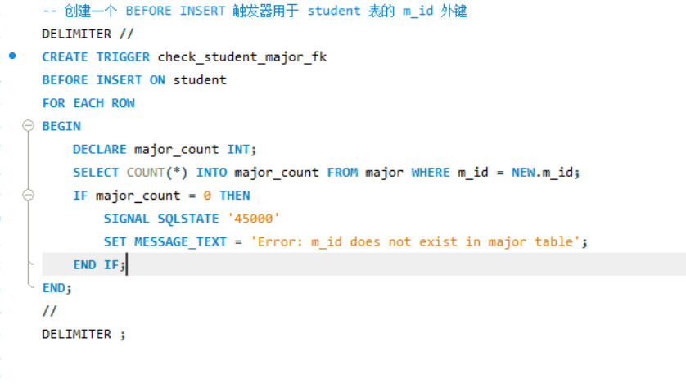

1. 使用场景（用途）

在 student 表中插入新行时触发，检查新行中的 m_id 是否存在于 major 表中。如果 m_id 不存在，触发器将引发一个异常，阻止插入操作。

1. 验证触发器

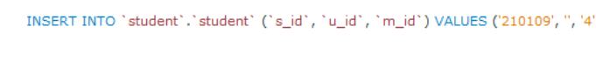

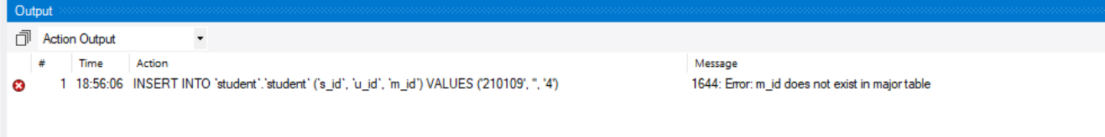

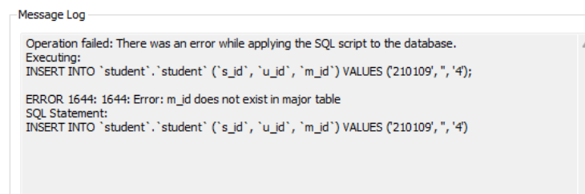

1. **存储过程或存储函数**
2. 存储过程或存储函数截图

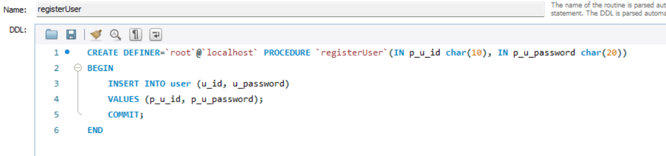

1. 使用场景（用途）

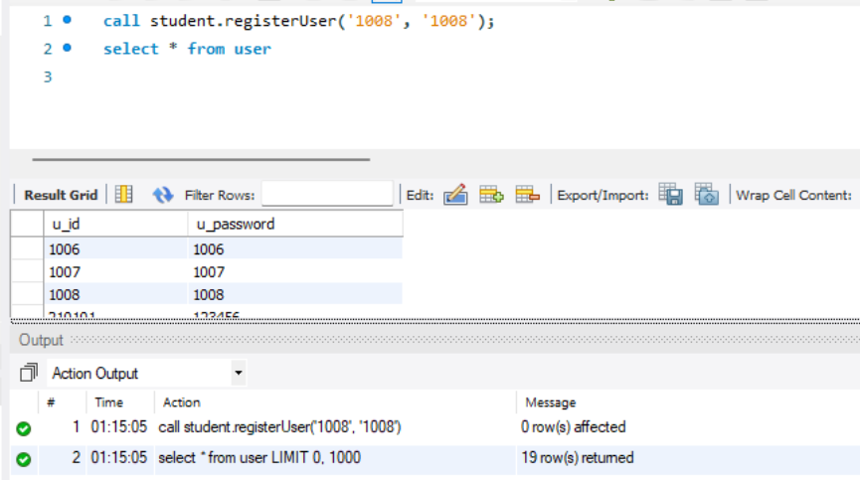

# 收获和反思

请填写本次实验的收获，记录实验过程中出现的值得反思的问题及你的思考。

本次实验中我加深了对数据库结构的理解，学会运用powerdesigner，能够自己创建数据库，需要注意的是数据的类型，学会用tkinter设计界面，实现了一个简单的校园志愿者招募系统